ПАМЯТКА

По действиям населения при угрозе наводнения

Уважаемые жители Волгограда!

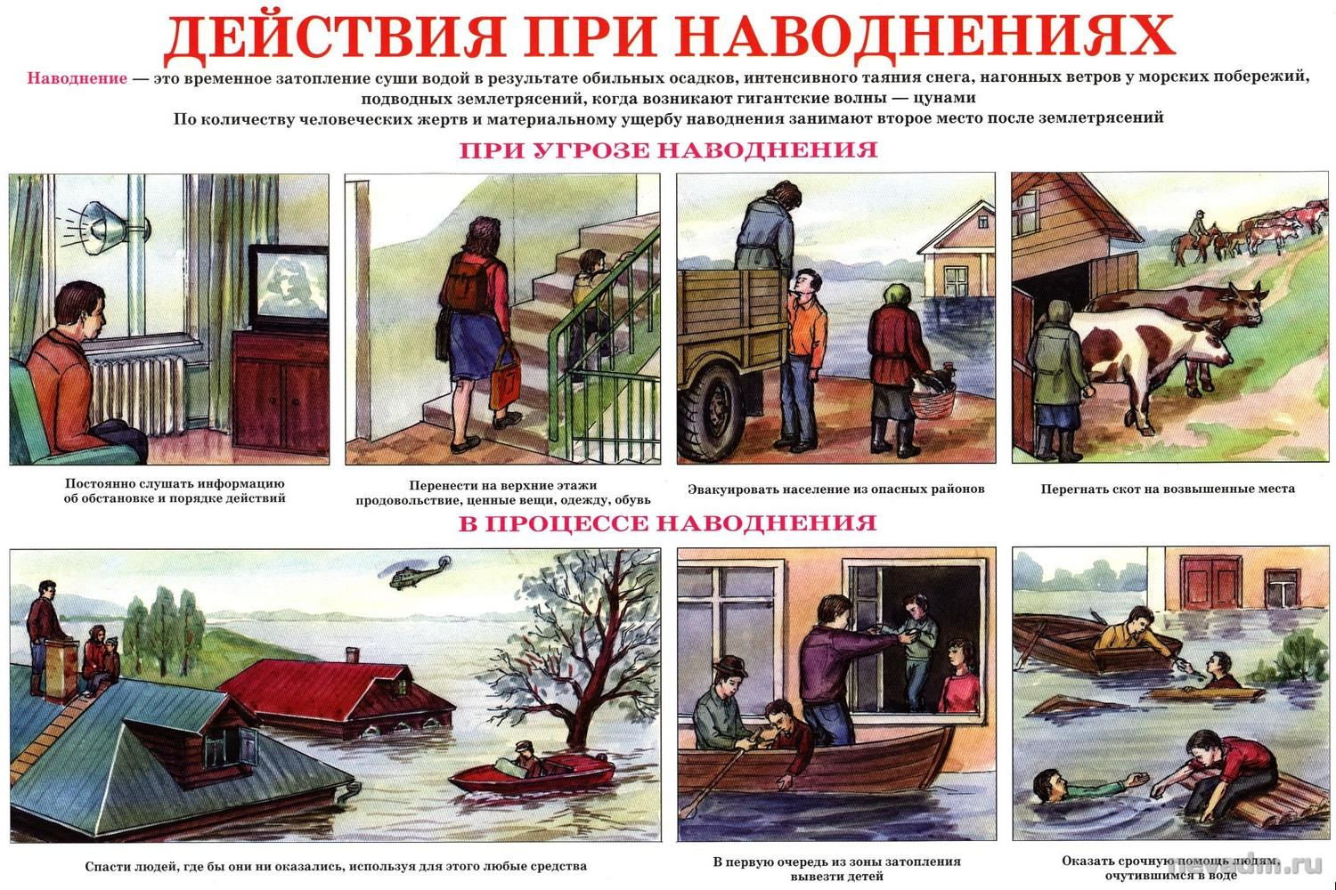

Характеристика явления

Наводнение — затопление суши водой, выступившей из берегов в период весеннего половодья или образовавшейся в результате сильных ливней и т.п.

Действия населения до наводнения

Если вы услышали сигнал об угрозе наводнения:
- включите телевизор или радиоприемник, по ним может поступить важная информация. В установленном порядке выходите (выезжайте) из опасной зоны возможного катастрофического затопления в назначенный безопасный район или на возвышенные участки местности;
- сообщите соседям и близким людям, находящимся в зоне явления, об угрозе;
- подготовьте документы, ценные вещи, медикаменты, 2-3 суточный запас непортящихся продуктов питания, постельное белье и туалетные принадлежности, по возможности комплект верхней одежды и обувь;
- перенесите имущество и материальные ценности в безопасное место (чердак, крыша) или уложите их повыше (на шкафы, антресоли);
- выключите электричество и газ, погасите огонь в отопительных печах, закрепите все плавучие предметы, находящиеся вне зданий, или разместите их в подсобных помещениях.
- Закройте окна и двери, при необходимости и наличии времени забейте снаружи досками (щитами) окна и двери первых этажей;
- покиньте дом и следуйте на эвакуационный пункт.

Действия населения во время наводнения
Если вы в зоне наводнения:
- включите телевизор или радиоприемник, по ним может поступить важная информация;
- без крайней необходимости не принимайте самостоятельных непродуманных действий;
- поднимитесь на верхний этаж здания, чердак или крышу, на деревья или другие возвышающиеся предметы или участки местности.
- Постарайтесь найти и иметь при себе до эвакуации предметы, пригодные для самоэвакуации (автомобильную камеру, надувной матрац и т.п.);
- до прибытия спасателей подавайте сигнал бедствия: днем — вывешиванием или размахиванием белым или цветным полотнищем, подбитым к древку, в темное время — световым сигналом и, периодически, голосом;
- оказывайте помощь плывущим и тонущим людям;
Если помощь еще не прибыла:
- самоэвакуацию на незатопленную территорию производите только в крайних случаях, а именно: для оказания неотложной медицинской помощи пострадавшим, при отсутствии воды и продуктов питания, угрозе ухудшения обстановки или утраты уверенности в получении помощи со стороны;
- как можно быстрее поднимитесь на возвышенность, если такой возможности нет, заберитесь на дерево или постарайтесь уцепиться за те предметы, которые способны удержать человека;
- при наличии лодки или другого плавсредства первыми вывозите из затопленных районов детей, женщин, стариков и больных.
Если вы оказались в воде:
- снимите с себя тяжелую одежду и обувь;
- постарайтесь воспользоваться плавающими поблизости или возвышающимися над водой предметами, ухватитесь за них и ждите помощи.
Если тонет человек:
- бросьте тонущему человеку плавающий предмет, ободрите его, позовите на помощь. Добираясь до пострадавшего вплавь, учтите течение реки;
- если тонущий не контролирует свои действия, подплывите к нему сзади и, схватив его за волосы, буксируйте к берегу.
Если прибыли спасатели:
- строго соблюдайте требования спасателей, не допускайте перегрузки плавсредств, проявляйте выдержку и самообладание;
- без паники и суеты, с соблюдением мер предосторожности, переходите в плавательное средство;
- во время движения не покидайте установленных мест, не садитесь на борта, строго выполняйте требования экипажа;
- на конечном пункте эвакуации зарегистрируйтесь.

Действия населения после наводнения
- при подходе к зданию соблюдайте осторожность, проверьте надежность всех его конструкций (стены, полы), остерегайтесь падения каких-либо предметов, порванных и провисших электрических проводов;
- при осмотре внутренних комнат не применяйте в качестве источника света открытый огонь, спички, свечи и т.д. из-за возможного присутствия газа в воздухе. Для этих целей следует использовать электрические фонари на батарейках;
- проветрите комнаты, уберите грязь с пола и стен, откачайте воду из подвалов и просушите жилое помещение, обеззаразьте загрязненную посуду, столовые приборы, поверхность мебели. Для этих целей используйте кипяток или отбеливатель;
- проверьте исправность электропроводки, трубопроводов газоснабжения, водопровода и канализации. Не пользуйтесь ими до тех пор, пока не убедитесь в их исправности с помощью специалистов;
- выбросите пищевые продукты и запасы питьевой воды, которые были в контакте с водой;

Будьте внимательны и осторожны. Но если все же беда произошла, помните: рядом с Вами находятся профессионалы. Не медлите с вызовом помощи по телефонам:
- единый телефон вызова экстренных оперативных служб «112»,
- службы спасения Волгограда – «089»

ЕДИНЫЙ ТЕЛЕФОН ВЫЗОВА ЭКСТРЕННЫХ ОПЕРАТИВНЫХ СЛУЖБ 112
Комитет гражданской защиты населения
администрации Волгограда

